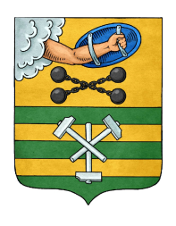

РЕСПУБЛИКА КАРЕЛИЯ

ПЕТРОЗАВОДСКИЙ ГОРОДСКОЙ СОВЕТ

11 | сессия | 28 | созыва

РЕШЕНИЕ

от | 20 декабря 2017 года | № | 28/11-219

О внесении изменения в Решение Петрозаводского
городского Совета от 18.12.2013 № 27/24-353
«Об утверждении Положения о звании «Почетный
гражданин города Петрозаводска»

В соответствии со статьей 12 Устава Петрозаводского городского округа Петрозаводский городской Совет

РЕШИЛ:
Внести следующее изменение в Решение Петрозаводского городского Совета от 18.12.2013 № 27/24-353 «Об утверждении Положения о звании «Почетный гражданин города Петрозаводска»:
Пункт 3.1 изложить в следующей редакции:
«3.1. Почетному гражданину в торжественной обстановке вручается диплом (размером 16х20 см, в переплете бордового цвета, со словами на обложке «Почетный гражданин города Петрозаводска» и с изображением герба города, исполненные золотистым теснением), памятная лента с надписью «Почетный гражданин города Петрозаводска» (размером 212х15 см с использованием цветов флага города Петрозаводска) и нагрудный знак с надписью «Почетный гражданин Петрозаводска», положение о котором утверждается решением Петрозаводского городского Совета.

Председатель Петрозаводского  городского Совета  Г.П.Боднарчук | Глава Петрозаводского  городского округа  И.Ю.Мирошник

